Detektiv-Tipps (Dem Tourismus auf der Spur)
3.1
a
Labyrinth: Finde das Wort 1 auf dem Weg, der direkt aus dem Labyrinth führt.

Versteckte Botschaft: Im Text über dem Labyrinth sind einige Buchstaben fettgedruckt. Schreibe sie der Reihe nach bei 2 auf.

Geheimschrift:
Mit diesem Schlüssel knackst du die geheime Botschaft.
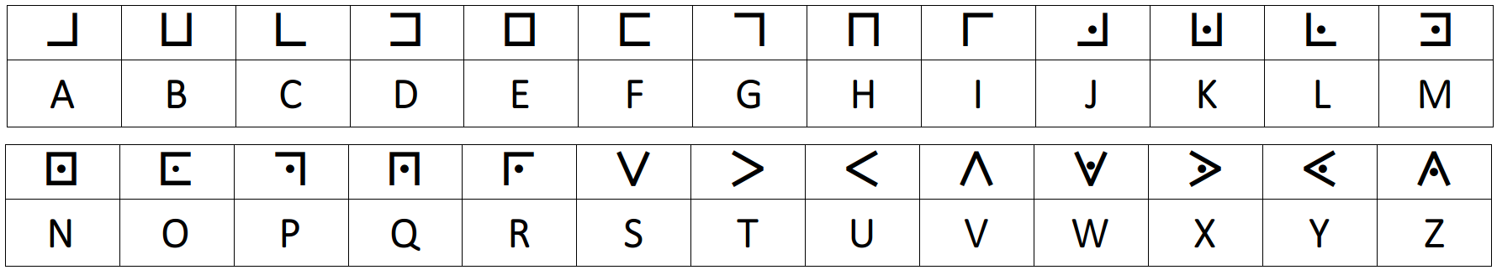

Spiegelschrift: Lies die Wörter mit einem Spiegel. 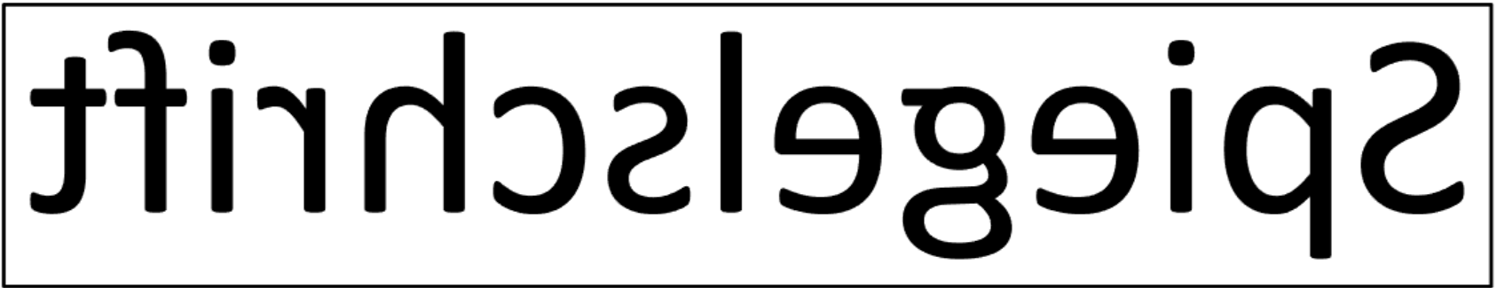

Einzelgänger: Umkreise in jeder Raute den Buchstaben, der nur einmal vorkommt. Lies danach alle eingekreisten Buchstaben der Reihe nach. 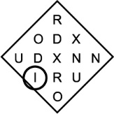

Schüttelwörter: Bilde aus den Buchstaben ein Wort. Der Anfangsbuchstabe ist gross geschrieben und unterstrichen. Als Hilfe sind die ersten Buchstaben bereits verbunden. Schreibe das Wort auf die Linie unter das Kästchen. Verbinde die Kästchen mit dem passenden Piktogramm (Symbolbild). Lösung

